MANUAL TÉCNICO BACKEND Y FRONTEND

Requisitos Previos.

Para desarrollar, ejecutar y desplegar la aplicación, asegúrate de contar con las siguientes herramientas y versiones específicas instaladas en tu sistema.
Requisitos de Hardware y Software
Categoría | Herramienta | Versión | Notas
Sistema Operativo | Windows | 10/11 (x64) | Versión utilizada: Windows NT 10.0.19045.
Entorno de Desarrollo | Visual Studio Code | 1.86.2 (user setup) | Extensiones recomendadas: ESLint, Prettier, Docker, SQL Server.
Frontend | Node.js | 25.2.1 | Requerido para ejecutar React y Vite.
Frontend | React + Vite | Vite 7.2.2 | Plantilla utilizada: @vitejs/plugin-react.
Backend | Node.js | 25.2.1 | Asegúrate de usar la misma versión para evitar incompatibilidades.
Base de Datos | SQL Server (Docker) | 2019 (15.x) | Imagen oficial de Docker: mcr.microsoft.com/mssql/server:2019-latest.
Contenedores | Docker Desktop | Última versión estable | Configurado para Windows.
Orquestación | Docker Compose | Incluido en Docker Desktop | Versión compatible con docker-compose.yml.
Pruebas de API | Postman | 11.72.8 | Herramienta para probar y documentar endpoints.

2.1 Instalación de Herramientas

Visual Studio Code
- Descarga: https://code.visualstudio.com/
- Extensiones recomendadas:
  - Prettier
  - Docker

Node.js
- Descarga: https://nodejs.org/
- Verificación de instalación:
node -v # Debe mostrar v25.2.1
npm -v # Verifica que npm esté instalado

Docker Desktop
- Descarga: https://www.docker.com/products/docker-desktop/
- Configuración:
  - Asegúrate de que Docker Desktop esté en modo "Linux containers".
  - Verifica la instalación con:
docker --version
docker-compose --version

SQL Server 2019 (Dockerizado)
- Imagen de Docker:
services:
db:
image: mcr.microsoft.com/mssql/server:2019-latest
environment:
SA_PASSWORD: "P@ssw0rd1234"
ACCEPT_EULA: "Y"
ports:
- "1433:1433"
- Notas:
  - La contraseña debe cumplir con los requisitos de complejidad de SQL Server.
  - El puerto 1433 debe estar disponible en tu máquina.

Postman
- Descarga: https://www.postman.com/downloads/
- Uso:
  - Importa la colección de APIs del proyecto para probar los endpoints.

2.2 Configuración Inicial del Entorno
- Clona el repositorio del proyecto:
git clone ‘https://github.com/SergioUnix/MP-PruebaTecnica.git’

- Instala las dependencias del frontend (React + Vite):
npm install
- Instala las dependencias del backend (Node.js):
npm install
- Configura las variables de entorno:
  - Crea un archivo .env en la raíz del backend y frontend según los ejemplos proporcionados en el manual.
- Inicia los contenedores con Docker Compose:
docker-compose up -d
- Verifica que los contenedores estén en ejecución:
docker ps
Debes ver los contenedores para frontend, backend y db.

Arquitectura General

La aplicación sigue una arquitectura de tres capas, desplegada y orquestada mediante contenedores Docker para garantizar la portabilidad y consistencia en cualquier entorno. A continuación, se describe el flujo de datos y la interacción entre los componentes principales:

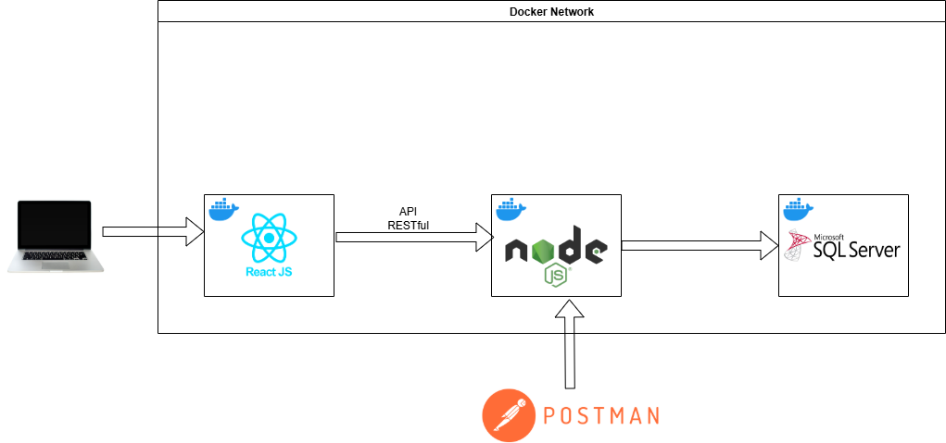
- Frontend (React + Vite): Interfaz de usuario desarrollada con React y empaquetada con Vite, que se ejecuta en un contenedor Docker. Esta capa es responsable de la interacción con el usuario y consume los servicios expuestos por el backend a través de llamadas API RESTful.
- Backend (Node.js): Servidor de aplicación construido con Node.js, también dockerizado. Se encarga de procesar las solicitudes del frontend, aplicar la lógica de negocio y comunicarse con la base de datos. Expone endpoints RESTful para que el frontend pueda consumir los datos de manera eficiente.
- Base de Datos (SQL Server 2019): Base de datos relacional SQL Server 2019, ejecutándose en un contenedor Docker. Almacena toda la información persistente de la aplicación y es accesible únicamente por el backend.
- Postman: Herramienta utilizada para probar, documentar y depurar los endpoints de la API durante el desarrollo y las pruebas.

Despliegue en Docker
Esta sección describe cómo desplegar la aplicación utilizando Docker y Docker Compose, asegurando que todos los componentes (backend, base de datos y frontend) se comuniquen correctamente dentro de la misma red Docker.

6.1 Requisitos Previos
- Tener instalado Docker y Docker Compose en tu sistema.
- Haber construido las imágenes Docker para el backend y el frontend.
- Contar con el archivo docker-compose.yml para el backend y SQL Server.

6.2 Archivo docker-compose.yml
El siguiente archivo docker-compose.yml define los servicios para el backend (Node.js) y la base de datos (SQL Server 2019). Ambos servicios se conectarán a la red app_network.

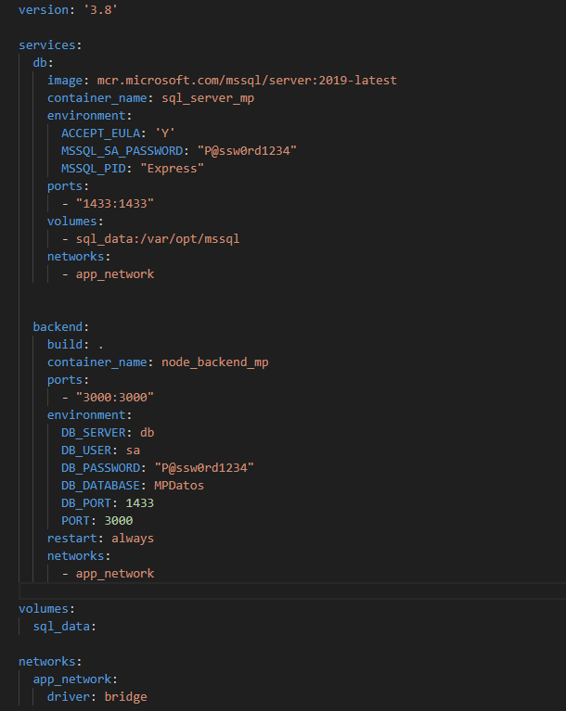

6.3 Pasos para el Despliegue

6.3.1 Levantar el Backend y SQL Server
- Navega al directorio donde se encuentra el archivo docker-compose.yml.
- Ejecuta el siguiente comando para iniciar los contenedores del backend y la base de datos:
docker-compose up -d
- Verifica que los contenedores estén en ejecución:
docker ps
Debes ver los contenedores sql_server_mp y node_backend_mp.

6.3.2 Levantar el Frontend
El frontend se levantará utilizando el comando docker run, conectándolo a la misma red app_network para que pueda comunicarse con el backend.
- Asegúrate de que la imagen del frontend (mp-imagen-doc) esté construida.
docker build -t mp-imagen-doc .
- Ejecuta el siguiente comando para iniciar el contenedor del frontend:
docker run -d -p 80:80 --name mi-contenedor-node --network app_network mp-imagen-doc

6.4 Verificación del Despliegue
- Backend y Base de Datos:
  - Verifica que el backend esté funcionando accediendo a http://localhost:3000 (o el puerto que hayas configurado).
  - Puedes probar los endpoints de la API utilizando Postman
- Frontend:
  - Abre tu navegador y navega a http://localhost:80 para acceder a la aplicación frontend.
- Red Docker:
  - Todos los contenedores (sql_server_mp, node_backend_mp y mi-contenedor-node) deben estar conectados a la red app_network. Puedes verificar esto con el siguiente comando:
docker network inspect app_network

Detener y Eliminar Contenedores
- Para detener y eliminar los contenedores, ejecuta:
docker-compose down
docker stop mi-contenedor-node
docker rm mi-contenedor-node

Backend (Node.js)

- El backend de la aplicación está desarrollado en Node.js y se encarga de gestionar la lógica de negocio, la conexión con la base de datos y la exposición de APIs RESTful para el frontend. A continuación, se describen los componentes más importantes y el flujo de ejecución de los scripts de la base de datos.

4.1 Estructura del Proyecto
- El backend tiene la siguiente estructura de archivos y directorios:
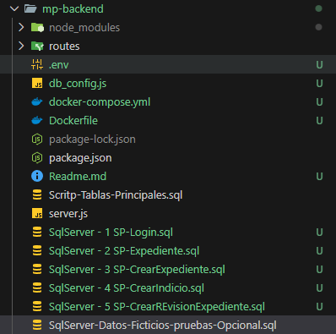

4.2 Variables de Entorno por Defecto
- El archivo .env contiene las variables de entorno necesarias para configurar la conexión a la base de datos y el servidor Node.js. A continuación, se muestran las variables de entorno por defecto:
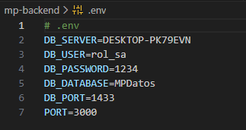

- Nota: En un entorno de producción, estas variables deben ser configuradas según la infraestructura donde se despliegue la aplicación.

4.3 Scripts de Base de Datos
- Los scripts de base de datos se encuentran en el directorio SqlServer/ y deben ejecutarse en el siguiente orden para garantizar el correcto funcionamiento del sistema:
Estructura del Backend
Script | Descripción
Script-Tablas-Principales.sql | Crea la estructura de tablas necesarias para el sistema.
SqlServer - 1 SP-Login.sql | Procedimiento almacenado para gestionar el inicio de sesión de usuarios.
SqlServer - 2 SP-Expediente.sql | Procedimiento almacenado para gestionar la información de expedientes.
SqlServer - 3 SP-CrearExpediente.sql | Procedimiento almacenado para crear nuevos expedientes.
SqlServer - 4 SP-CrearIndicio.sql | Procedimiento almacenado para crear índices.
SqlServer - 5 SP-CrearREvisionExpediente.sql | Procedimiento almacenado para gestionar revisiones de expedientes.
SqlServer-Datos-Ficticios-pruebas-Opcional.sql | Script opcional para insertar datos ficticios con fines de prueba.

- Nota: El script SqlServer-Datos-Ficticios-pruebas-Opcional.sql no es necesario para el funcionamiento del sistema, pero puede ejecutarse si se desea contar con datos de prueba en la base de datos.

4.4 Descripción de los Procedimientos Almacenados
- 1 SP-Login.sql: Procedimiento para autenticar usuarios en el sistema.
- 2 SP-Expediente.sql: Procedimiento para obtener información de expedientes.
- 3 SP-CrearExpediente.sql: Procedimiento para insertar nuevos expedientes en la base de datos.
- 4 SP-CrearIndicio.sql: Procedimiento para registrar índices asociados a expedientes.
- 5 SP-CrearREvisionExpediente.sql: Procedimiento para registrar revisiones de expedientes.

4.5 Configuración de la Base de Datos
- El archivo db_config.js utiliza las variables de entorno definidas en .env para establecer la conexión con SQL Server. Asegúrate de que las variables de entorno estén correctamente configuradas antes de iniciar el servidor.
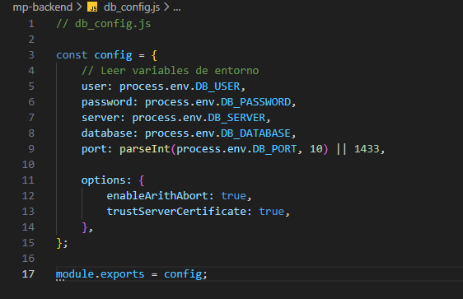

Frontend (React + Vite)
- El frontend de la aplicación está desarrollado con React y Vite 7.2.2, proporcionando una interfaz de usuario moderna, rápida y reactiva. A continuación, se describen los componentes más importantes, la estructura del proyecto y las variables de entorno utilizadas.

5.1 Estructura del Proyecto
Estructura del Frontend
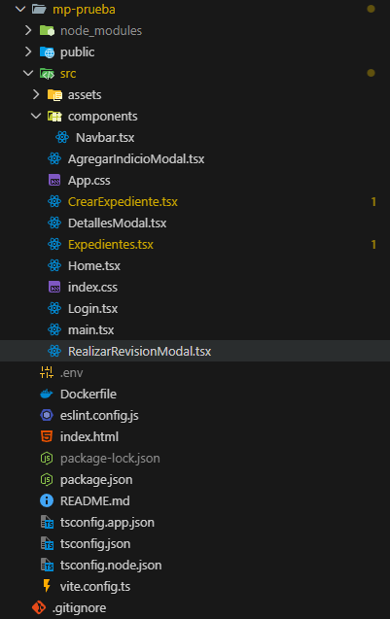

5.2 Variables de Entorno
- El archivo .env en el frontend define la URL del backend para que los componentes puedan comunicarse con las APIs expuestas.
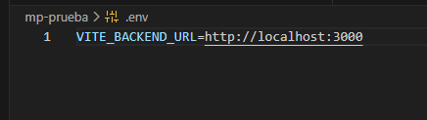

- Nota: Asegúrate de que esta variable coincida con la dirección y el puerto donde se ejecuta el backend.

5.3 Descripción de Componentes Principales
Estructura del Frontend
Componente | Descripción
Login.tsx | Permite a los usuarios autenticarse en el sistema.
Home.tsx | Página principal que muestra las opciones disponibles para el usuario.
CrearExpediente.tsx | Formulario para crear nuevos expedientes en el sistema.
Expedientes.tsx | Lista los expedientes existentes y permite navegar a sus detalles.
DetallesModal.tsx | Muestra los detalles de un expediente o índice en un modal.
AgregarIndicioModal.tsx | Formulario para agregar nuevos índices a un expediente específico.
RealizarRevisionModal.tsx | Formulario para registrar revisiones en un expediente.

5.5 Construcción y Ejecución con Docker
- El frontend se puede construir y ejecutar utilizando Docker. El archivo Dockerfile contiene las instrucciones necesarias para crear una imagen Docker de la aplicación.
- Ejemplo de comando para construir la imagen:
docker build -t mp-imagen-doc .
- Y para ejecutar el contenedor:
docker run -d -p 80:80 --name mi-contenedor-node --network app_network mp-imagen-doc

Base de Datos (SQL Server)
Esquema de la base de datos, scripts de creación de tablas, procedimientos almacenados.
La base de datos del sistema está diseñada en SQL Server 2019 y sigue una estructura organizada mediante schemas, nomenclatura clara y restricciones de integridad para garantizar la consistencia y seguridad de los datos. A continuación, se detallan los aspectos más importantes de su diseño y configuración.

7.1 Nomenclatura Utilizada
Para mantener un estándar claro y comprensible, se implementó la siguiente nomenclatura en tablas y procedimientos almacenados:
- Tablas:
  - Prefijo TC_: Tablas de catálogo (ej: TC_TipoUsuario, TC_EstadoExpediente).
  - Prefijo TS_: Tablas del sistema (ej: TS_Usuario).
  - Prefijo TT_: Tablas de transacción (ej: TT_Expediente, TT_Revisiones, TT_Indicios).
- Columnas:
  - Las columnas de identidad utilizan el sufijo _Id (ej: Usuario_Id, Expediente_Id).
  - Las columnas de relación utilizan el sufijo Id_ seguido del nombre de la tabla relacionada (ej: TipoUsuarioId_Usuario, ExpedienteId_Indicios).
  - Las columnas de tipo fecha utilizan el prefijo Fecha o el sufijo _Creacion/_Modificacion (ej: Usuario_Creacion, Expediente_FechaRegistro).
  - Las columnas de estatus o booleanas utilizan el prefijo Estatus o nombres descriptivos (ej: Revisiones_EsAprobado).
- Procedimientos Almacenados:
  - Los procedimientos almacenados siguen el formato SP-[Acción]-[Entidad] (ej: SP-Login, SP-CrearExpediente).

7.2 Uso de Schemas
Se implementaron schemas para agrupar tablas según su función y mejorar la organización y seguridad de la base de datos:
- Schema DICRI: Contiene las tablas principales del sistema, como usuarios, expedientes, revisiones e indicios.
- Schema Catalogos: Contiene tablas de catálogo, como tipos de usuario y estados de expedientes.
Ejemplo de creación de schemas:
CREATE SCHEMA DICRI;
GO
CREATE SCHEMA Catalogos;
GO

7.3 Restricciones de Unicidad (UNIQUE)
Se aplicaron restricciones UNIQUE en columnas que deben ser únicas dentro de la base de datos, como el rol de usuario y el correo electrónico:
CREATE TABLE Catalogos.TC_TipoUsuario (
TipoUsuario_Id INT IDENTITY(1,1) NOT NULL,
TipoUsuario_Rol VARCHAR(50) NOT NULL,
TipoUsuario_Estatus BIT NOT NULL DEFAULT 1,
Usuario_Creacion DATETIME NOT NULL DEFAULT GETDATE(),
Usuario_Modificacion DATETIME NULL,
CONSTRAINT PK_TipoUsuario PRIMARY KEY (TipoUsuario_Id),
CONSTRAINT Uq_TipoUsuario_Rol UNIQUE (TipoUsuario_Rol)
);
GO

CREATE TABLE DICRI.TS_Usuario (
Usuario_Id INT IDENTITY(1,1) NOT NULL,
TipoUsuarioId_Usuario INT NOT NULL,
Usuario_Nombre VARCHAR(100) NOT NULL,
Usuario_Email VARCHAR(100) NOT NULL,
Usuario_PasswordHash VARCHAR(255) NOT NULL,
Usuario_Creacion DATETIME NOT NULL DEFAULT GETDATE(),
Usuario_Modificacion DATETIME NULL,
CONSTRAINT PK_Usuario PRIMARY KEY (Usuario_Id),
CONSTRAINT Uq_Usuario_Email UNIQUE (Usuario_Email),
CONSTRAINT FK_Usuario_TipoUsuario FOREIGN KEY (TipoUsuarioId_Usuario) REFERENCES Catalogos.TC_TipoUsuario (TipoUsuario_Id)
);
GO

Nota: Las restricciones UNIQUE aseguran que no existan valores duplicados en columnas críticas, como el correo electrónico de un usuario o el nombre de un rol.

7.4 Relaciones y Claves Foráneas
Las tablas están relacionadas mediante claves foráneas (FOREIGN KEY) para mantener la integridad referencial. Por ejemplo:
- La tabla TS_Usuario está relacionada con TC_TipoUsuario mediante TipoUsuarioId_Usuario.
- La tabla TT_Expediente está relacionada con TS_Usuario mediante TecnicoId_Expediente.
- La tabla TT_Indicios está relacionada con TT_Expediente mediante ExpedienteId_Indicios.
Ejemplo de clave foránea:
CREATE TABLE DICRI.TT_Expediente (
Expediente_Id INT IDENTITY(1,1) NOT NULL,
EstadoExpedienteId_Expediente INT NOT NULL,
TecnicoId_Expediente INT NOT NULL,
Expediente_FechaRegistro DATETIME NOT NULL DEFAULT GETDATE(),
Expediente_DatosGenerales TEXT,
Expediente_UltimaRevision DATETIME NULL,
Usuario_Creacion DATETIME NOT NULL DEFAULT GETDATE(),
Usuario_Modificacion DATETIME NULL,
CONSTRAINT PK_Expediente PRIMARY KEY (Expediente_Id),
CONSTRAINT FK_Expediente_EstadoExpediente FOREIGN KEY (EstadoExpedienteId_Expediente) REFERENCES Catalogos.TC_EstadoExpediente (EstadoExpediente_Id),
CONSTRAINT FK_Expediente_Usuario FOREIGN KEY (TecnicoId_Expediente) REFERENCES DICRI.TS_Usuario (Usuario_Id)
);
GO

7.5 Permisos de Usuario
Se otorgaron permisos específicos al usuario sa para garantizar que pueda ejecutar todos los procedimientos almacenados en la base de datos:
sql
Copiar
-- Otorgar permisos de ejecución para todos los procedimientos almacenados en la base de datos
GRANT EXECUTE TO rol_sa;
GO

-- Otorgar permisos de ejecución para todos los procedimientos almacenados en el esquema DICRI
DECLARE @sql NVARCHAR(MAX) = N'';
SELECT @sql = @sql + N'GRANT EXECUTE ON [' + ROUTINE_SCHEMA + '].[' + ROUTINE_NAME +'] TO sa;' + CHAR(13)
FROM INFORMATION_SCHEMA.ROUTINES
WHERE ROUTINE_TYPE = 'PROCEDURE';
GO
EXEC sp_executesql @sql;
GO

Nota: Esto asegura que el usuario sa tenga los permisos necesarios para interactuar con los procedimientos almacenados del sistema.

7.6 Diagrama entidad relación de la BDD.
A continuación esta el diagrama:
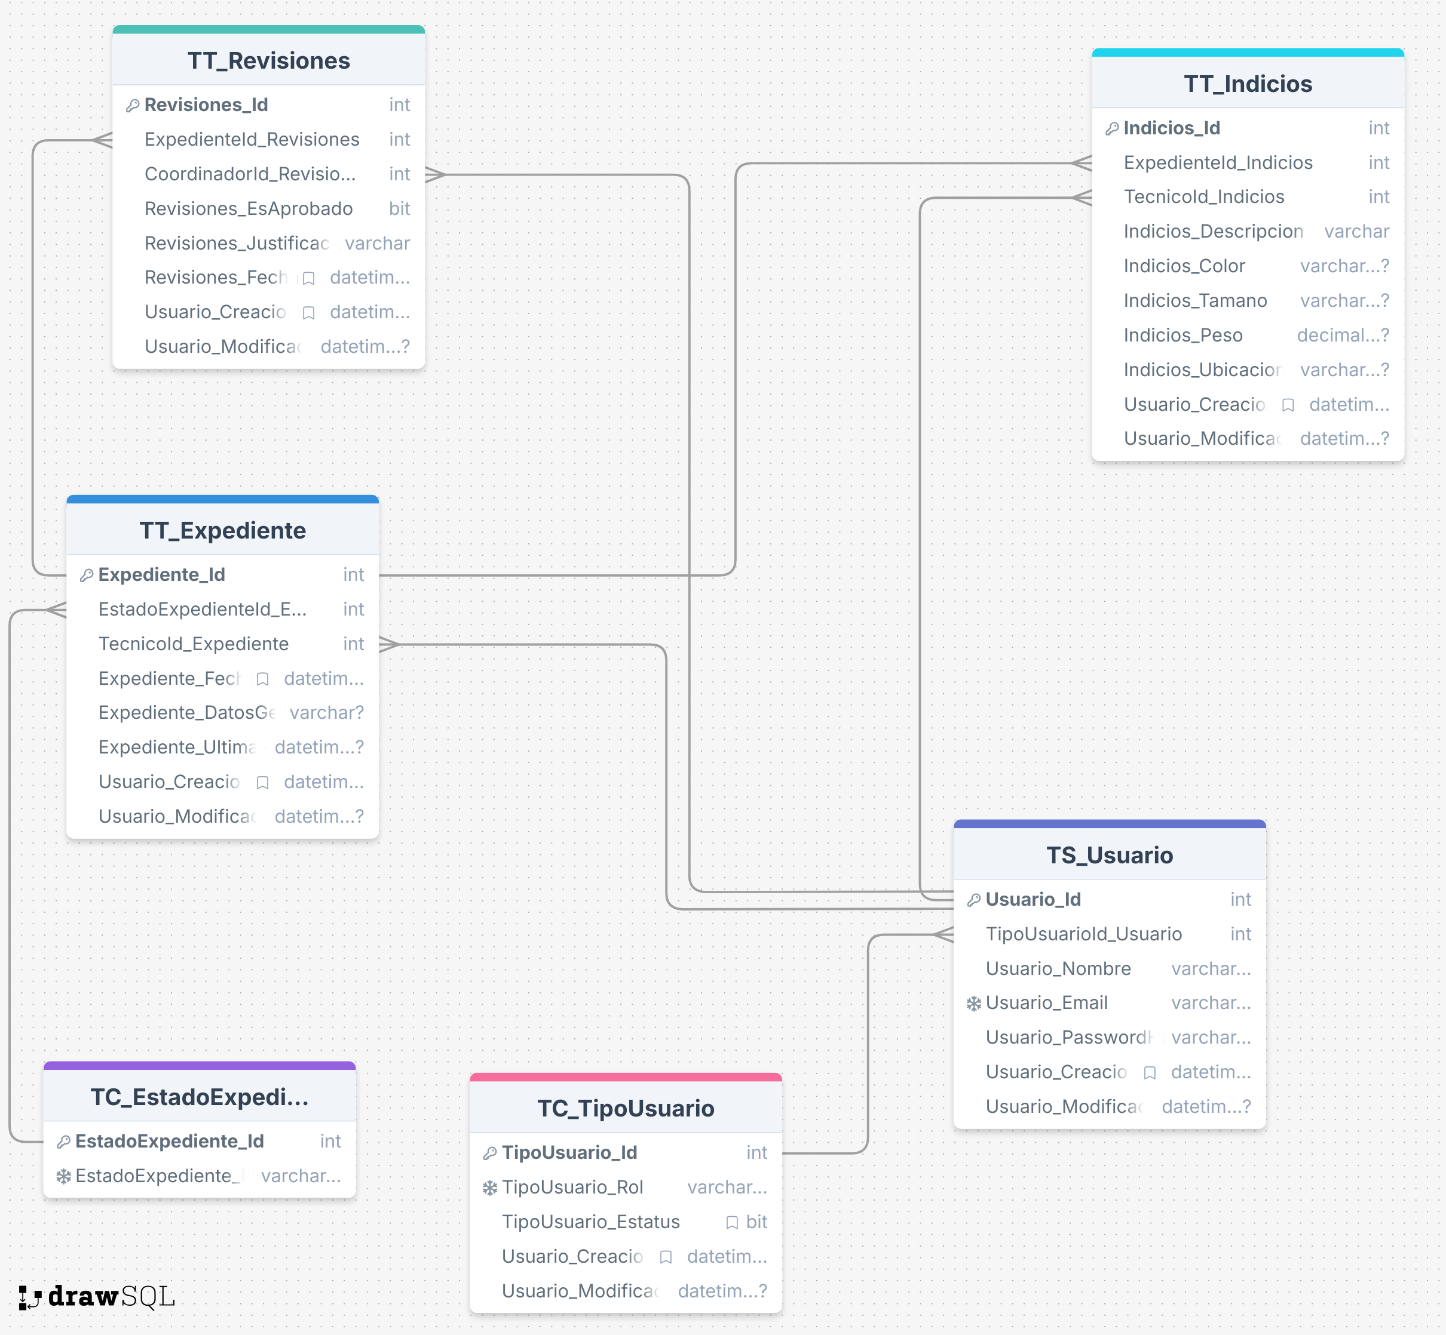

.
Pruebas Unitarias de Backend
Cómo ejecutar pruebas unitarias, de integración y end-to-end.

. Instalar Dependencias Necesarias
Asegúrate de tener instaladas las siguientes dependencias en tu proyecto:
- npm install --save-dev jest supertest @types/jest @types/supertest ts-jest
Si usas TypeScript, ts-jest es necesario para que Jest pueda ejecutar pruebas en TypeScript.

2. Configurar Jest
Crea un archivo jest.config.js en la raíz de tu proyecto:
- javascript
- Copiar
- module.exports = {
- preset: 'ts-jest',
- testEnvironment: 'node',
- testMatch: ['**/*.test.ts'],
- };

3. Escribir Pruebas Unitarias Básicas
Supongamos que quieres probar las rutas definidas en authRoutes.js o server.js. Aquí te muestro un ejemplo de cómo probar una ruta de login:

Ejemplo: Probar Ruta de Login
Crea un archivo llamado authRoutes.test.ts en una carpeta __tests__ en la raíz de tu proyecto:
- typescript
- Copiar
- import request from 'supertest';
- import app from '../server'; // Asegúrate de exportar `app` en server.js

- describe('Pruebas para la ruta de login', () => {
- it('Debería responder con un token si las credenciales son correctas', async () => {
- const response = await request(app)
- .post('/api/login')
- .send({
- email: 'rlopez@dicri.gob.gt',
- password: 'hash_tec_001',
- })
- .expect(200);

- expect(response.body).toHaveProperty('token');
- });

- it('Debería responder con un error si las credenciales son incorrectas', async () => {
- const response = await request(app)
- .post('/api/login')
- .send({
- email: 'incorrecto@example.com',
- password: 'contraseña_incorrecta',
- })
- .expect(401);

- expect(response.body).toHaveProperty('message');
- });
- });

4. Asegurarte de Exportar app en server.js
En tu archivo server.js, asegúrate de exportar la instancia de app para que pueda ser importada en las pruebas:
- javascript
- Copiar
- // Al final de server.js
- module.exports = app;

5. Ejecutar las Pruebas
Agrega un script en tu package.json para ejecutar las pruebas:
- json
- Copiar
- "scripts": {
- "test": "jest"
- }
Luego, ejecuta las pruebas con:
- bash
- Copiar
- npm test

Despliegue en Producción
Pasos para desplegar en un servidor real, consideraciones de seguridad, escalabilidad.
Solución de Problemas
Errores comunes, logs, depuración, contactos de soporte.
Anexos

